课程编号 1800440059
得分 | 教师签名 | 批改日期
深 圳 大 学 实 验 报 告

课程名称： 大学物理实验
实验名称： 多普勒效应测声速
学 院： 机电控制工程学院
指导教师： 袁霞
报告人： 庞栋文 组号： 6
学号 2020111037 实验地点 204A
实验时间： 2021 年 5 月 13 日
提交时间： 2021年 5 月 日

一、实验目的
1.用多普勒效应测量空气中的声速

2.用相位法测量声速

二、实验原理
1.用多普勒效应测声速
波源的频率γ_{s}是单位时间内波源振动的次数或发出的‘完整波’的个数；
观察者接受到的频率γ_{s} 是观察者在单位时间内接受 到的振动数或完整波的个数；
波的频率γ是单位时间通过某一点的完整波的个数；
V_{s}表示波源相对于媒质的运动速度。
V_{R} 表示观察者相对于媒质的运动速度。
u表示波速 ，单位时间内相位传播的速度。
1）相对于媒质，波源和观察者都不动的情况： γ_{s} =γ_{R}=γ
2）相对于媒质，波源不动，观察者以速度V_{R}运动： （以下的g对应γ）
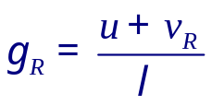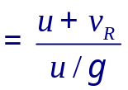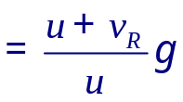
因为波源不动，所以此时波源的频率就是波的频率即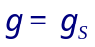
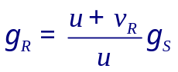——观测者向波源运动时接 受频率升高
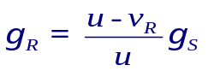——观测者远离波源运动时接 受频率降低
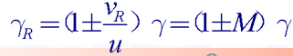
2.用相位法测量声速：
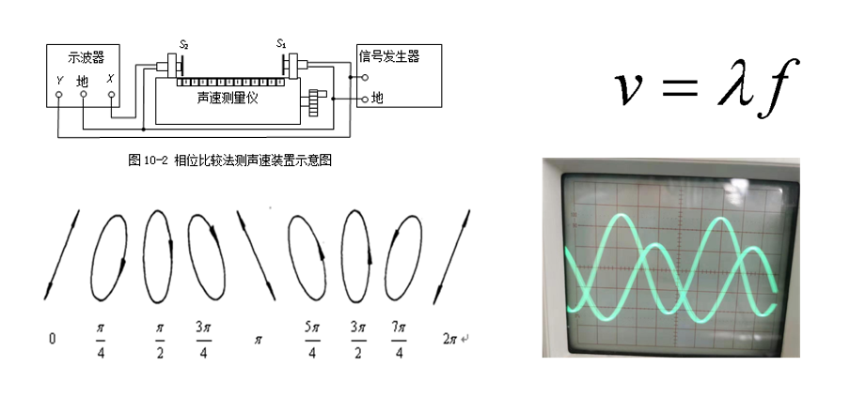

三、实验仪器：
多普勒效应及声速综合测试仪、
智能运动控制系统
压电陶瓷换能器 、
小车
四、实验内容：
一、多普勒法：换能器谐振频f=37730Hz附近
1、接线。
2、接受换能器移动到导轨最右端；把试验仪超声波发射强度和接受增益调到最大。
3、进入“多普勒效应实验”子菜单，切换到“设置源频率”后，按键增减信号频率，一次变化10Hz；用示波器观察接收换能器波形的幅度是否达到最大值，该值对应的超声波频率即为换能器的谐振频率。
4、切换到“动态测量”，设定小车速度，使小车在限位区间内正或反运行，记下测量频率和源频率之差Δf正和Δf反，以及智能运动控制系统给出的小车速度Vr。
5、数据处理
二、相位法：
1、按照多普勒法的实验步骤1~4进行操作，使调谐成功。
2、切换到“多普勒效应实验”画面进行实验，关闭导轨电源。
3、将示波器打到“X-Y”方式，手动转动步进电机上的滚花帽使载接收换能器的小车缓慢移动，使李萨如图显示一条斜线，记录下此位置Li-1，再向前或者向后（必须是一个方向）移动距离，使观察到的波形又回到前面所说的斜线，这时接收波的相位变化2π，记录此时的位置Li。即可求得声波波长：λi=│Li-Li-1│。

- 数据记录：
组号： 6 ；姓名 庞栋文 标：37730hz
VR(m/s) | Δf正(Hz) |  |  | Δf反(Hz) |  | Δf=(Δf正+Δf反)/2 |  |  | V=f×Vr/Δf(m/s)
L₁ |  | L₁₋₁ | L₂ |  | L₂₋₁ |  | L₃ | L₃₋₁
L₄ |  | L₄₋₁ | L₅ |  | L₅₋₁ |  | L₆ | L₆₋₁

六、数据处理
室温27℃，声速c₀=347m/s
1，多普勒法：
平均速度Vp=（V1+V2+V3+V4+V5）/5=
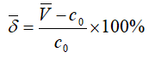

=

2，相位法：
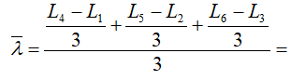

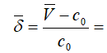
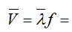

七、结果陈述：
本次实验用了多普勒法和相位法分别对室温下的声速进行了测量，多普勒法所测的数据在不同速度下为仪器所示的频率的变化量，而相位法所测的数据为实验仪器在单位周期内移动的距离，最后结合公式，用平均值计算出结果。
多普勒法测得声速的误差较大，接近5％，而相位法所测得声速误差小，较为准确。

八、实验总结与思考题

思考题：
- 在“设置源频率”处，通过每次增减10hz的信号频率，用示波器观察接收换能器波形的幅度是否达到最大值，该值对应的超声波频率即为换能器的谐振频率。

2.“y轴衰减”旋钮调整为较大数值档，接收器S2所得信号应从示波器“x输入”端输入，而发射器S1信号应输入到示波器“y轴输入”端；如还未出现椭圆或直线，可尝试交换S1与S2接线柱位置。

指导教师批阅意见：

成绩评定：

预习  （20分） | 操作及记录  （40分） | 数据处理与结果陈述30分 | 思考题  10分 | 报告整体  印 象 | 总分

